Теодолиты

Для определения взаимного положения точек необходимо измерять не только расстояния, но и горизонтальные и вертикальные углы.
Горизонтальным называют угол АВС (рис. 1) между проекциями линий (направлениями на точки) ab и bc на горизонтальную плоскость Q, т.е. горизонтальный угол — это двугранный угол между отвесными плоскостями (P и T), проходящими через его стороны. Он отсчитывается по ходу часовой стрелки. Вертикальным называют угол между линией AB (BC) и горизонтальной плоскостью. Он отсчитывается от горизонтальной плоскости к линии.
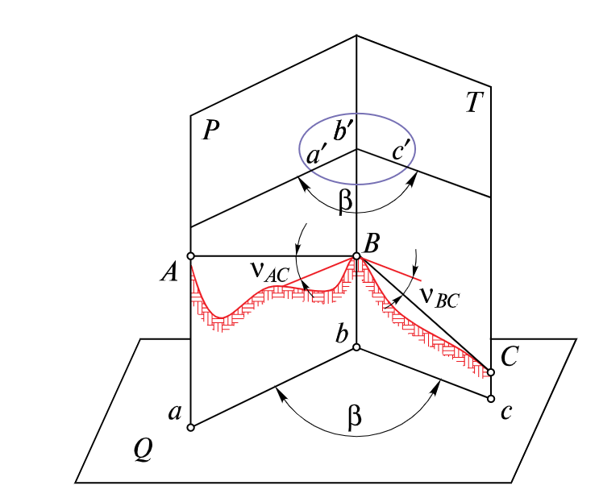
Рисунок 1 –Принцип измерения горизонтальных и вертикальных углов
Измерения горизонтальных и вертикальных углов выполняют оптико-механическими и электронными теодолитами и электронными тахеометрами.
Теодолиты предназначены для измерения углов в теодолитных и тахеометрических ходах, при разбивке плановых и высотных съемочных сетей, для измерения расстояний с использованием нитяного дальномера зрительной трубы, определения магнитных азимутов по ориентир-буссоли. Стороны измеряемого угла проектируются на плоскость лимба подвижной вертикальной плоскостью, которая называется коллимационной плоскостью. Коллимационная плоскость образуется визирной осью зрительной трубы при вращении трубы вокруг своей оси. Визирная ось трубы (или визирная линия) — это воображаемая линия, проходящая через центр сетки нитей и оптический центр объектива трубы.
По конструкции современные теодолиты подразделяются на оптические, электронные и лазерные (электронный теодолит со встроенным лазером).
По точности измерения они подразделяются на:
а) Высокоточные теодолиты имеют среднеквадратическую погрешность измерения не более одной угловой секунды.
б) Точные теодолиты, выполняющие измерения с погрешностью меньше 10′′.
в) Технические теодолиты, определяющие угловую точность 15′′, 30′′, 60′′.
Точные теодолиты выпускаются в основном с компенсаторами, устраняющими погрешности измерения вертикальных углов, вызванные наклоном прибора во время работы в полевых условиях.
В условное обозначение теодолита входит обозначение типа и исполнения теодолита. В зависимости от конструктивных особенностей следует различать теодолиты следующих исполнений (ГОСТ 10529-96):
- с уровнем при вертикальном круге (традиционные, обозначение не применяется);
- с компенсатором углов наклона - К;
- с автоколлимационным окуляром (автоколлимационные) - А;
- с зрительной трубой прямого видения (изображения) - П;
- маркшейдерский - М;
- электронный– Э.

А) 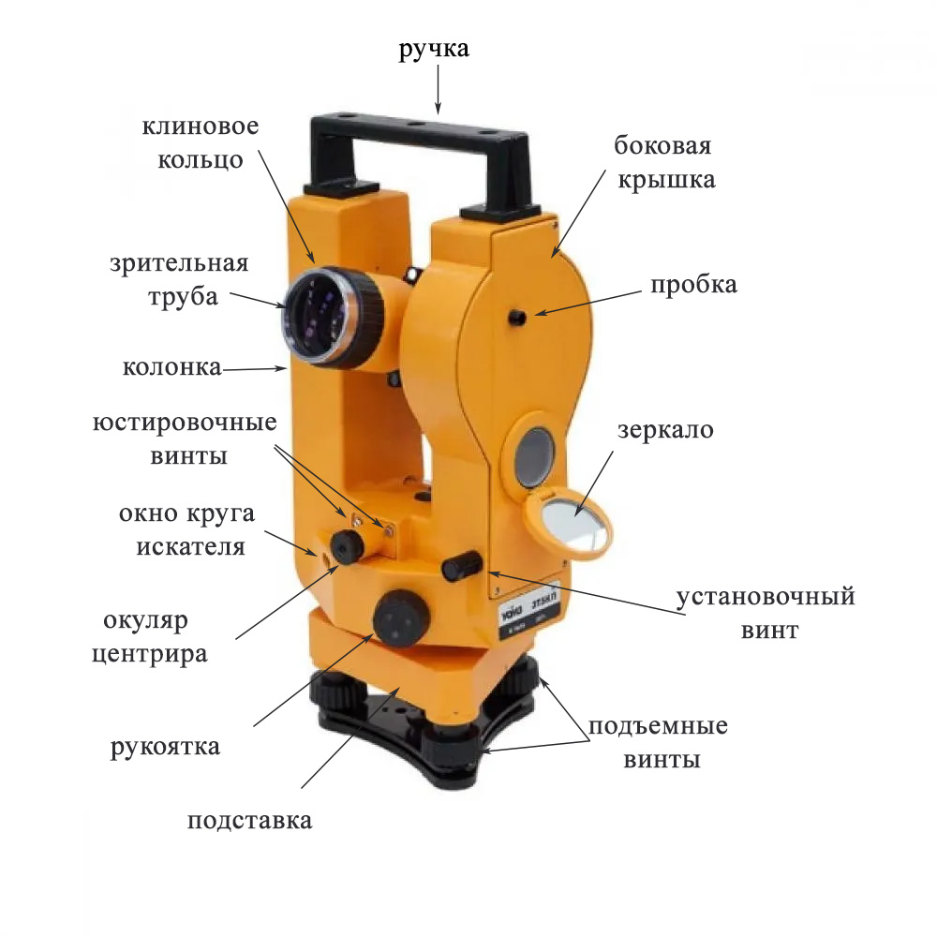 | Б) 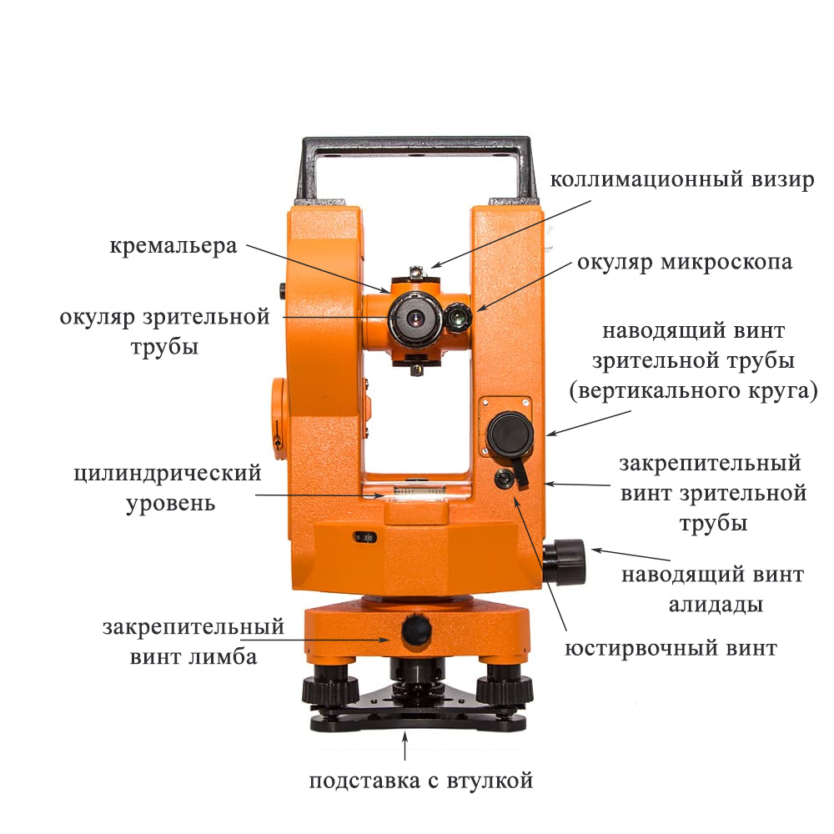
Рисунок 2 – Устройство теодолита 3Т5КП

Допускается сочетание указанных исполнений в одном приборе. Если теодолит имеет зрительную трубу прямого изображения, то в условное обозначение теодолита добавляют букву П. Например: теодолит с допускаемой погрешностью измерения горизонтального угла 2" с компенсатором углов наклона, автоколлимационный: Т2КА. Теодолит с допускаемой погрешностью измерения горизонтального угла 30" с уровнем при вертикальном круге и зрительной трубой прямого изображения, маркшейдерский: Т30МП.
Теодолит с допускаемой погрешностью измерения горизонтального угла 5", электронный: Т5Э.
Для модификаций теодолитов допускается перед условным обозначением теодолита указывать порядковый номер модели, например 3Т2КА.
Теодолиты по конструктивной особенности также разделяются:
- Повторительный теодолит - имеет специальную повторительную систему осей лимба и алидады, позволяющую лимбу вместе с алидадой вращаться вокруг собственной оси раздельно и/или совместно. Такой теодолит позволяет, последовательным вращением алидады, несколько раз откладывать (повторять) на лимбе величину измеряемого горизонтального угла, что увеличивает точность измерений.
- Простой теодолит – теодолит, где лимб может поворачиваться, но совместного с алидадой вращения не имеет.
Отличительной особенностью электронных теодолитов является наличие специальных датчиков, позволяющих передавать изображения горизонтального и вертикального кругов на дисплей прибора. Также результаты измерений могут быть занесены во внутреннюю память и переданы в персональный компьютер. Работать электронным теодолитом удобно и просто. Достаточно наблюдателю навести зрительную трубу на цель, после чего считывание отсчетов по лимбу и последующая обработка выполняются автоматически. Процесс измерения горизонтальных и вертикальных углов занимает считанные доли секунды и требует сравнительно невысокой квалификации наблюдателя. При этом значительно ускоряется процесс геодезических измерений.
Теодолит ЗТ5КП предназначен для измерения углов в геодезических сетях сгущения, съемочных сетях, для теодолитных съемок, проведения изыскательских работ, измерения в прикладной геодезии и определения магнитных азимутов.
Для более универсального использования теодолитов промышленность выпускает целый ряд приспособлений к ним: — комплекты визирных целей, оптические двухсторонние центриры, накладные уровни, буссоли, центрировочные плиты, комплект электрооборудования.
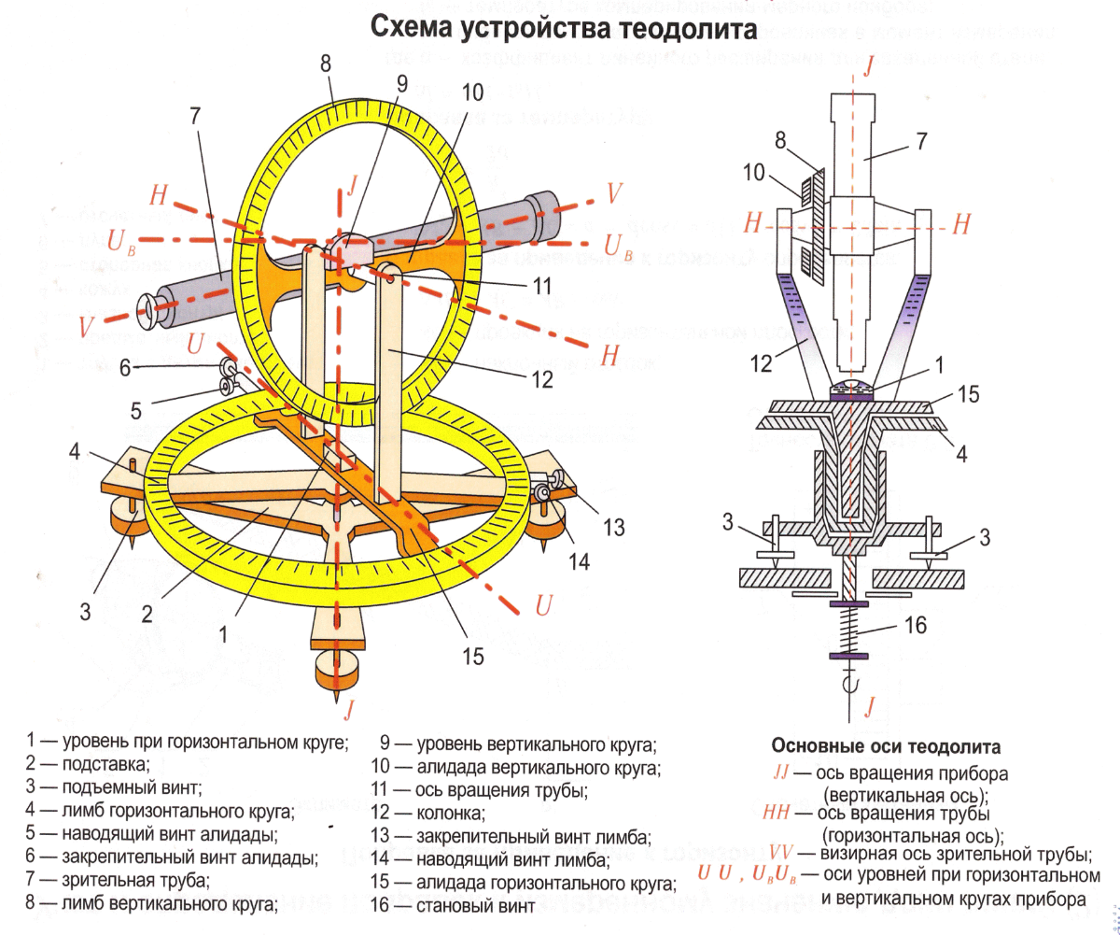
Рисунок 3 – Схема устройства теодолита и его геометрических осей

Теодолит ЗТ5КП (рис. 2) – оптический прибор с самоустанавливающимся компенсатором вертикального круга и шкаловым отсчетным микроскопом. Благодаря секторной оцифровке вертикального круга и устройству автоматического изменения знаков отсчеты по величине и знаку соответствуют измеренному вертикальному углу без дополнительных вычислений независимо от того, при каком положении теодолита (круг слева или справа) проводилось измерение (символы Л и П).
Теодолит ЗТ5КП сконструирован по модульному принципу (рис. 3-4). Основными частями теодолита являются зрительная труба, вертикальная ось с горизонтальным кругом, колонка с горизонтальной осью и вертикальным кругом, модуль отсчетной системы, отсчетный микроскоп, наводящие устройства.

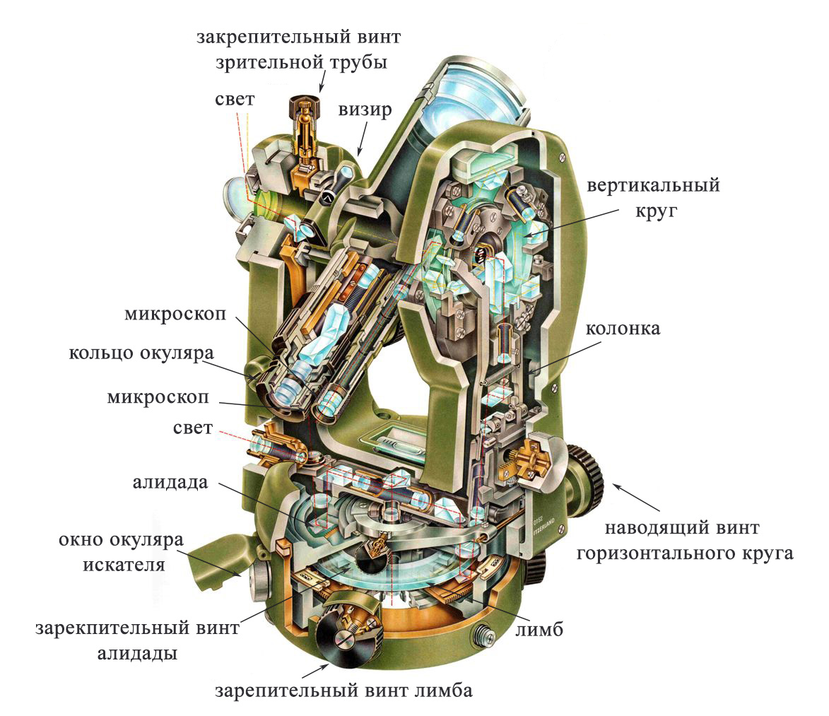
Рисунок 4 – Принципиальная схема оптического устройства теодолита
2Т30П

Горизонтальный круг теодолита предназначен для измерения горизонтальных углов и состоит из лимба и алидады (рис. 4). Лимб представляет собой стеклянное кольцо, на скошенном крае которого нанесены равные деления с помощью автоматической делительной машины.
Цена деления лимба (величина дуги между двумя соседними штрихами) определяется по оцифровке градусных (реже градовых) штрихов. Оцифровка лимбов производится по часовой стрелке от 0 до 360 градусов.
Алидада вращается вокруг своей оси относительно неподвижного лимба вместе с верхней частью прибора; при этом отсчёт по горизонтальному кругу изменяется. Если закрепить зажимной винт и открепить лимб, то алидада будет вращаться вместе с лимбом и отсчёт изменяться не будет (рис. 3). Лимб закрывается металлическим кожухом, предохраняющим его от повреждений, влаги и пыли.
Установка теодолита в рабочее положение складывается из трех действий: центрирования, приведения основной оси прибора в отвесное положение, установки трубы для визирования.
Центрирование при помощи оптического центрира. Производят предварительное центрирование при помощи нитяного отвеса. Для этого теодолит прикрепляют основным винтом к головке штатива. При помощи ножек штатива осуществляют предварительное центрирование, наблюдая при этом, чтобы головка штатива была горизонтальна, а острие отвеса находилось в непосредственной близости от центра знака, закрепляющего вершину угла. Центрирование уточняют передвижением теодолита на головке штатива. Для этой цели предварительно открепляют становой винт и после уточнения центрирования вновь его закрепляют.
Далее отводят нитяной отвес в сторону, открепляют становой винт и, слегка перемещая теодолит на головке штатива, вводят изображение точки в центр окружности сетки оптического центрира, затем вновь закрепляют теодолит на штативе при помощи станового винта.
Приведение основной оси теодолита в отвесное положение производится при помощи уровня на алидаде горизонтального круга действием подъемных винтов.
Установка трубы для наблюдения состоит из трех действий: установки трубы по глазу, установки трубы по предмету, устранения параллакса сетки нитей. Чтобы установить трубу по глазу, надо навести ее на светлый фон и, вращая окулярное кольцо, добиться четкой видимости сетки нитей. После того, как наблюдаемый предмет попадает в поле зрения трубы, зажимают закрепительные винты лимба и зрительной трубы. Вращением кольца кремальеры добиваются четкого изображения наблюдаемого предмета. Действуя наводящими винтами алидады и зрительной трубы, совмещают центр сетки с изображением визирного знака. После получения четкой видимости наблюдаемой точки и совмещения ее изображения с центром нитей надо слегка отвести глаз в сторону от центра окуляра. Если изображение точки смещается относительного центра сетки нитей, то параллакс имеется. Устранение параллакса сетки нитей производится небольшим вращением кольца кремальеры.

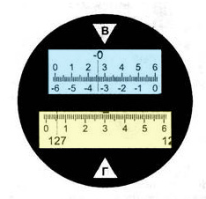
Рисунок 5 – Поле зрения микроскопа теодолита 3Т5КП

Горизонтальный и вертикальный круги разделены и оцифрованы через 1°. Изображения штрихов и цифр проецируются на плоскость отсчетных шкал микроскопа. Изображение вертикального круга оттенено голубым фоном, горизонтального – желтым. Поворотом и наклоном зеркала 5 достигают оптимального освещения поля зрения. Вращением диоптрийного кольца окуляр микроскопа устанавливают по глазу до появления четкого изображения шкал.
Вид поля зрения отсчетного микроскопа показан на рис. 5.
В верхнюю его часть, отмеченную буквой В, проецируются изображения отсчетной шкалы и вертикального лимба, в нижнюю, отмеченную буквой Г, – изображение шкалы и горизонтального лимба.
Каждое деление шкалы соответствует одной угловой минуте. Доли деления оцениваются на глаз с округлением до 0,1 интервала. Индексом для отсчета служит штрих лимба. Погрешность отсчитывания 0,05 ... 0,1 деления шкалы, что соответствует 3 ... 6".
Для секторного исполнения отсчетная шкала вертикального круга имеет два ряда цифр, возрастающих слева направо и справа налево. По обе стороны расположены математические символы «+» и «–». Во время измерения углов одна пара символов оказывается открытой, а другая закрытой в зависимости от того, при каком положении теодолита производится измерение (круг слева или справа). Верхний знак относится к верхнему ряду цифр шкалы, нижний – к нижнему. Знак «–», а следовательно, и весь ряд сопряженных с ним цифр используется, когда в пределах шкалы находится штрих вертикального круга со знаком «–», и наоборот, знак «+» и весь ряд сопряженных с ним цифр используется, когда штрих вертикального круга не имеет знака.
Одновременно с этим поле зрения отсчетного микроскопа содержит информацию о том, при каком положении теодолита произведен отсчет. Эта информация содержится в боковых, попеременно закрывающихся окошках с нанесенными на них обозначениями Л (круг слева) и П (круг справа). На рис. 5 для исполнения с секторной оцифровкой вертикального круга отсчет по вертикальному кругу соответствует минус 0° 23,2′, по горизонтальному 127° 05,7′ при круге справа.

Измерения горизонтальных и вертикальных углов

Для измерения горизонтального угла выверенный и исправленный теодолит устанавливают в рабочее положение над вершиной угла. После этого приступают к угловым измерениям. Углы можно измерять способом приемов и способом круговых приемов − непосредственным чтением величины угла по лимбу, или способом измерения угла от нуля. При измерении горизонтального угла способом приемов работа осуществляется в следующем порядке:
− открепляют зажимные винты трубы и алидады и наводят трубу на заднюю визирную цель с помощью оптического прицела: цель попадает в поле зрения трубы;
− закрепляют зажимные винты трубы и алидады и, действуя наводящими винтами, вводят цель в центр сетки нитей;
− берут отсчет по отсчетному устройству горизонтального круга при положении вертикального круга КЛ, то есть слева от наблюдателя;
− открепляют зажимные винты трубы и алидады, выполняют аналогичные действия, наводя трубу на переднюю визирную цель.
Разность заднего a и переднего b отсчетов − есть угол, измеренный одним полуприемом β (рис. 6). После завершения полуприема трубу теодолита переводят через зенит, переставляют лимб примерно на 90° и выполняют измерения при втором положении вертикального круга КП.

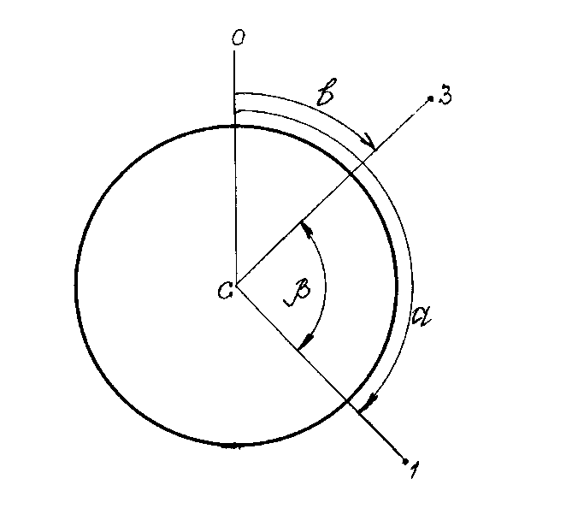
Рисунок 6 – Схема измерения горизонтального угла способом приемов

Результаты измерений записывают в журнал (табл. 1).
Расхождение углов, полученных из двух приемов, не должно превышать двойную точность приборов. При расчете горизонтальных углов первого и второго приема значения из правой точки вычитаются из левой. Это обусловлено устройством лимба, который оцифрован по кругу.

Таблица 1 – Журнал измерений горизонтальных углов способом приемов теодолитом

Наименование станции | Наблюдаемые точки | Положение вертикального круга | Отсчеты | Угол из 1-го и 2-го приемов | Среднее значение угла
III | 1 | КЛ | 142°18′ | 118°34′ | 118°34′
III | 3 | КЛ | 23°44′ | 118°34′ | 118°34′
III | 1 | КП | 230°42′ | 118°34′ | 118°34′
III | 3 | КП | 112°08′ | 118°34′ | 118°34′

Используя рукоятку перевода лимба, можно обнулить значения по горизонтальному кругу. В этом случае, при измерении горизонтальных углов способом измерений угла от нуля работы производят в следующем порядке:
− отпустив зажимной винт алидады и лимба, совмещают нулевой штрих лимба с нулевым штрихом алидады и закрепляют алидаду;
− поворотом лимба наводят трубу на переднюю точку, закрепляют лимб;
− отпускают алидаду, поворотом ее наводят трубу на заднюю точку и снимают отсчет по отсчетному устройству.
Точность измерения углов зависит от следующих погрешностей: неточного центрирования и нивелирования теодолита, неточной установки вех на точках наблюдения и неточного наведения трубы на цель, от погрешности при снятии отсчета, инструментальных погрешностей, длины сторон, угла и др.
В инженерной геодезии, в частности, при определении превышений тригонометрическим нивелированием необходимо измерять вертикальные углы (углы наклона) при помощи теодолита.
Измерение вертикальных углов производят при обоих положениях вертикального круга КЛ и КП и вычисляют угол наклона по формуле
$$\begin{aligned}=\frac{КЛ - КП - 180°}{2}, \# \left(1\right)\end{aligned}$$
где КЛ и КП − отсчеты по вертикальному кругу.
Если угол измеряют теодолитом ТЗО, а также при одном (КЛ или КП) положении вертикального круга, то предварительно вычисляется МО:
$$\begin{aligned}MO=\frac{\left(КЛ+КП+180°\right)}{2} \# \left(2\right)\end{aligned}$$
На рис. 7 показана схема измерения угла наклона ν.

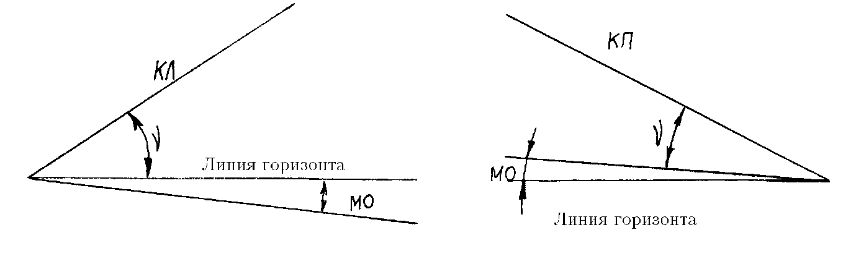
Рисунок 7 – Схема измерения угла наклона

Угол наклона можно вычислить по формулам:
$$\begin{aligned}=MO-КП-180°, \# \left(3\right)\end{aligned}$$
$$\begin{aligned}=КЛ-МО, \# \left(4\right)\end{aligned}$$
где КЛ и КП − отсчеты по вертикальному кругу при его положении слева и справа от наблюдателя;
МО − место нуля вертикального круга.
При вычислении углов наклона по данным формулам к отсчету КП и КЛ, меньше 90° , прибавляют 360°.
Перед измерением вертикального угла пузырек уровня при алидаде приводят подъемными винтами на середину
Результаты измерений записывают в журнал (табл. 2).

Таблица 2 – Журнал измерений вертикальных углов теодолитом

Номер станции | Наблюдаемые точки | Положение вертикального круга | Отсчеты по вертикальному кругу | Место нуля | Угол наклона ν
 |  | КП | 178°16′
5 | 3 |  |  | −2′ | 1°42′
 |  | КЛ | 1°40′

Наименьшая погрешность измерения углов обеспечивается при выполнении измерений полными приемами (при положениях теодолита «круг слева» и «круг справа»). Количество приемов зависит от требуемой точности измерения (устанавливается соответствующими инструкциями и наставлениями по проведению геодезических работ) и влияния внешних условий.
Для уменьшения влияния погрешности диаметров после каждого приема следует переставлять горизонтальный круг на 180°/n (n – количество приемов).
Не допускается измерять горизонтальные углы полуприемами (при одном положении теодолита), так как результаты будут искажены влиянием эксцентриситета алидады горизонтального круга, а при измерении угла между целями, расположенными под разными углами относительно горизонта, кроме того, будут искажены влиянием коллимационной погрешности и наклона горизонтальной оси.

Поверки и юстировки теодолита 3Т5КП

Теодолит 3Т5КП необходимо содержать в исправности и постоянной готовности к применению. Бережное обращение с теодолитом обеспечит надежную его работу и длительный срок службы без ремонта.
При эксплуатации необходимо соблюдать следующие правила:
- оберегать теодолит от осадков и одностороннего нагрева солнечными лучами, при кратковременном дожде накрывать теодолит чехлом, при длительном – укладывать в футляр. При перерывах в работе надевать на объектив крышку, накрывать теодолит чехлом;
- во избежание конденсации влаги, приводящей к загрязнению оптики, следует вносить теодолит с холода в теплое помещение в футляре и вынимать не ранее чем через 2 ч;
- вынося теодолит на холод, вынимать его из футляра не ранее чем через 30 мин во избежание больших местных напряжений в оптических деталях, приводящих к разъюстировке.
Необходимо соблюдать правила транспортирования и хранения.
Целью поверок и юстировок теодолита является выявление отступлений от основных геометрических условий теодолита, вызванных нарушением правильного взаимного расположения его частей и осей. Поверки и, если необходимо юстировки следует проводить систематически.
Поверка №1. Ось цилиндрического уровня на алидаде горизонтального круга должна быть перпендикулярна к вертикальной оси.
Эта поверка выполняется аналогично тому, как производится установка теодолита в рабочее положение (пункты 2 – 5).

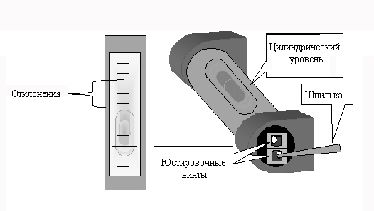
Рисунок 8 – Схема юстировки цилиндрического уровня при алидаде.

Если, после поворота на 180°, пузырек отклонился более чем на половину деления уровня, делаем юстировку уровня. Для этого с помощью подъемных винтов перемещаем пузырек на половину дуги отклонения, после чего юстировочными винтами уровня приводим его на середину (рис. 8).
Затем поверку повторяют до тех пор, пока пузырек, при повороте на 180°, не останется на середине.
Поверка №2. Визирная ось зрительной трубы должна быть перпендикулярна к горизонтальной оси вращения трубы.
Для выполнения этой поверки выбирают на местности точку, при наблюдении на которую, зрительную трубу устанавливают приблизительно горизонтально. Приведя теодолит в рабочее положение делают отсчеты при КЛ1 и КП2. Затем открепив закрепительный винт лимба, поворачиваем прибор на 180°. Закрепляем винт лимба, открепляем винт алидады. И наведя теодолит на туже точку, берем отсчеты КЛ2 и КП2.

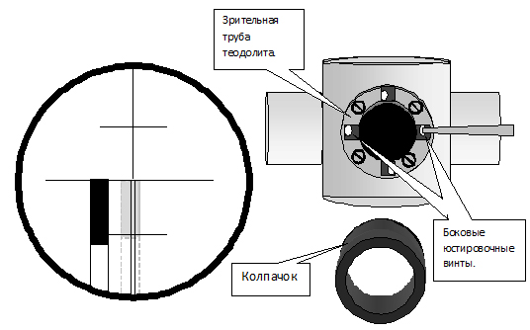
Рисунок 9 – Схема исправления коллимационной погрешности.

Вычисляем значение коллимационной погрешности по формуле:
$$\begin{aligned}С1 = 0.25 \left[\left(КЛ1 - КП1 ± 180°\right)+ \left(КЛ2 - КП2 ± 180°\right)\right]\# \left(5\right)\end{aligned}$$
Для контроля повторяют определения, визируя трубу на вторую точку и вычисляют среднее арифметическое значение $C_{0}=\frac{C_{1}+C_{2}}{2}$.
Колебания С не должны превышать 15′'. Если среднеарифметическое значение погрешности превышает 2', то производят исправления.
Предположим С₀ = 6'. Для исправления этой погрешности берем последний отсчет. Например: КЛ2= 212°25'.
Теодолит наводим на вершину вешки, где брался отсчет КЛ2. Вычисляем исправленный отсчет.
КЛ_{испр.} = КЛ2 – С₀ = 212°25’ - 0°06' = 212°19'
Наводящим винтом алидады устанавливаем на лимбе исправленный отсчет. Перекрестье нитей сойдет с верхней части вешки. Откручиваем колпачок зрительной трубы и боковыми юстировочными винтами совмещаем перекрестие нитей с верхушкой вешки (рис. 4). После исправления поверка повторяется.
Поверка № 3. Горизонтальная ось должна быть перпендикулярна вертикальной оси.
Для выполнения этой поверки теодолит устанавливается в 5 -30 метрах от стены здания. На стене выбирается высоко расположенная точка А, на которую, приведя теодолит в рабочее положение, при КЛ, наводится перекрестие сетки нитей. Застопорив закрепляющие винты горизонтального круга, опускаем трубу теодолита вниз до горизонтального положения и отмечаем на стене точку В. Переводим трубу через зенит, наводим ее на точку А' и при КП опускаем ее в точку В'. Если точки В и В' совпадают, то условие поверки считается выполненным. Если точки В и В' не совпали то условие считается нарушенным. Исправление необходимо выполнять в специальной мастерской или на заводе.
Поверка № 4. Основной вертикальный штрих сетки нитей должен быть перпендикулярен к горизонтальной оси.
Для выполнения этой поверки теодолит наводится на хорошо видимую удаленную точку на местности. Вращая наводящий винт зрительной трубы, наблюдаем, сходит ли выбранная цель с основного вертикального штриха сетки нитей. Если изображение точки не сходит со штриха, то условие считается выполненным. В противном случае, ослабив винты, скрепляющие окуляр с корпусом трубы, поворачивают его так, чтобы условие оказалось выполненным, и поверку повторяют (рис. 5).
Поверка № 5. Место нуля вертикального круга должно быть известно или приведено к нулю.
Место нуля вертикального круга (М0) определить визированием на удаленную цель при двух положениях теодолита и вычислить до целого числа секунд по формуле:
$$\begin{aligned}М0 = 0,5 \left(Л - П\right),\# \left(6\right)\end{aligned}$$
где Л, П — отсчеты по вертикальному кругу при двух положениях теодолита.
Повторить определение М₀ и вычислить его среднее арифметическое значение. Разность между значениями места нуля не должна превышать 1′. Если среднее арифметическое значение места нуля больше 1′, рекомендуется исправление и повторение проверки.
Для исправления места нуля вертикального круга снять отсчет по вертикальному кругу (Л или П), вращением винта 4 (рис. 10 и рис. 11), закрытого пробкой, установить отсчет, равный (Л-М₀) или (П + М₀). Исправить место нуля можно перемещением гаек балансировки маятника.

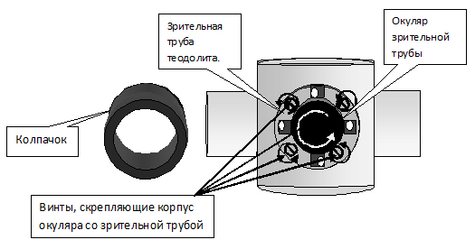
Рисунок 10 – Схема исправления вертикальности сетки нитей.

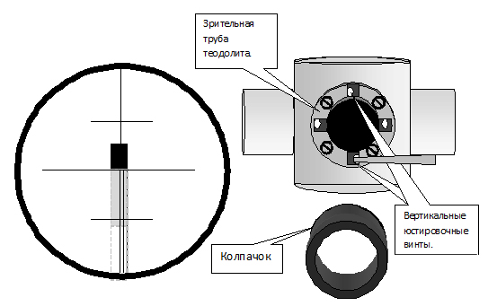
Рисунок 11 – Исправление места нуля вертикального круга.

Измерение углов на местности

Измерение горизонтального угла теодолитом может быть выполнено различными способами:
- способом приемов;
- способом повторений;
- способом круговых приемов.
При инженерно-геодезических работах наиболее распространенным является способ приемов. При этом способе теодолит приводится в рабочее положение, наводится на точку, аналогично тому, как это было описано выше и берется отсчет по микроскопу. В том случае, когда вертикальный круг находится слева от зрительной трубы, отсчет называется круг «лево» или КЛ. Когда вертикальный круг находится справа от зрительной трубы, отсчет называется круг «право» или КП.
Измерение горизонтального угла производится в следующей последовательности:
I. Теодолит устанавливается на вершине измеряемого угла точка В, приводится в рабочее положение, наводится на правую точку (А) и берется отсчет при круге «лево». В результате получаем отсчет КЛ1 (рис. 7).
II. Теодолит переводится на левую точку (С) и берется отсчет КЛ2.
Так как измеряемый угол β равен разности двух направлений, а подписи делений лимба возрастают по ходу часовой стрелки, то из правого направления вычитают левое, то есть
$$\begin{aligned}β1 = КЛ1 - КЛ2. \# \left(7\right)\end{aligned}$$
Если полученный отсчет на правую точку меньше отсчета на левую точку, то к его значению прибавляем 360°.
Измерение угла при одном положение вертикального круга называется полуприемом.
III. Для контроля и ослабления погрешности измеряем угол β₂ при круге право (рис. 12). Для этого трубу теодолит переводим через зенит и наводим на правую точку (А), получаем отсчет КП1.
IV. Теодолит переводится на левую точку (С) и берется отсчет КП2.
Угол β₂ определяется по формуле:
$$\begin{aligned}β2 = КП1 - КП2. \# \left(8\right)\end{aligned}$$
Допустимая разница двух полуприемов не должна превышать 1′:
$$\begin{aligned}\left(β1 - β2\right)≤ 1^{'}.\# \left(9\right)\end{aligned}$$

А) | Б)
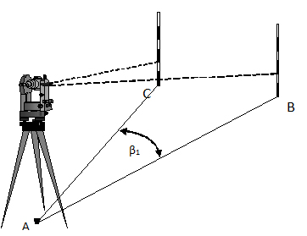 | 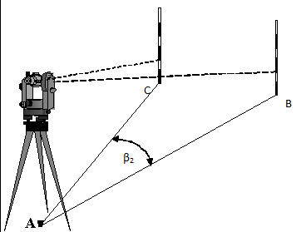
Рисунок 13 – Схема измерения горизонтального угла при круге левом (А) и круге правом (Б).

V. Значение горизонтального угла вычисляется как среднее из двух полуприемов:
$$\begin{aligned}β_{ср}=\frac{β_{1}+β_{2}}{2}. \# \left(10\right)\end{aligned}$$
Измерение горизонтального угла при двух положениях вертикального круга называется полным приемом.
Вертикальным углом является угол наклона γ, составленный визирной осью зрительной трубы, наведенной на определяемую точку, с горизонтальной плоскостью.
Измерение углов наклона выполняются для определения горизонтальных проекций линий, при определении превышений методом тригонометрического нивелирования, при определении высоты сооружения или отдельных его точек, а также при решении геодезических задач на строительной площадке. Как и при измерении горизонтального угла, измерение вертикального угла производится при двух положениях вертикального круга, круге «лево» и круге «право».
Определение значения вертикального угла производится в следующей последовательности.
I. Теодолит наводится на удаленную точку при круге «лево» и берется отсчет КЛ по шкале вертикального круга (рис. 13).
II. Зрительная труба теодолита поворачивается на 180° и наводится на определяемую точку при круге «право». Получаем отсчет КП.

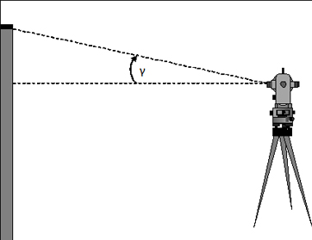
Рисунок 13 – Схема измерения вертикального угла

III. Определяем место нуля вертикального круга. Если визирную ось поставить в горизонтальное положение и пузырек цилиндрического уровня при алидаде вывести на середину, то отсчет по лимбу вертикального круга должен быть равен нулю, что будет соответствовать нулевому значению угла наклона. В случае, когда ось уровня не окажется параллельна визирной оси, последняя составит с визирной осью некоторый угол Х, то есть отсчет по лимбу будет отличаться от нуля (рис. 14). Этот отсчет является местом нуля вертикального круга М₀.
IV. Таким образом, местом нуля вертикального круга называется отсчет по лимбу вертикального круга, соответствующий горизонтальному положению визирной оси трубы и положению пузырька уровня при алидаде на середине.
Место нуля вертикального круга вычисляем по формуле 88:
$$\begin{aligned}M_{0}=\frac{КЛ+КП}{2}. \# \left(11\right)\end{aligned}$$
В идеальном варианте место нуля равно нулю. Колебания места нуля не должно превышать двойной точности теодолита. Для теодолита 3Т5КП это 1'. Если М₀ значительно отличается от 0, то возникают трудности при определении угла наклона. Для этого место нуля приводят к значению близкому 0.

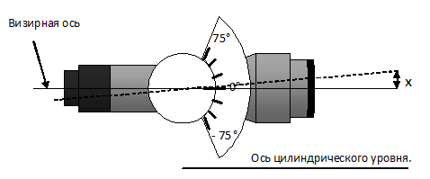Рисунок 14 – Соотношение визирной оси теодолита и оси
цилиндрического уровня.

V. Угол γ для теодолита вычисляется по формуле:
$$\begin{aligned}γ=\frac{КЛ-КП}{2}. \# \left(12\right)\end{aligned}$$
Для контроля значения угла γ вычисляем по формулам:
$$\begin{aligned}γ=КЛ-M_{0}, \# \left(13\right)\end{aligned}$$
$$\begin{aligned}γ=M_{0}-КП. \# \left(14\right)\end{aligned}$$
Сходимость значений вертикального угла γ, полученных по трем формулам, свидетельствует о правильности выполненных вычислений.

